Le calcul littéral

Exemple : x+3 et 2x-4 sont des expressions littérales. Si x=3, elles valent respectivement 6 et 2.

Réduire une expression littérale, c'est l'écrire d'une façon plus courte.
Par exemple, 2x-7-6x+9 devient 2x-6x-7+9, puis -4x+2.

Exercice 1
Combien vaut l'expression littérale 8x-5 si x=8?

Exercice 2
Combien vaut l'expression littérale -7x+3 si x=8?
Exercice 3
Combien vaut l'expression littérale -8x-5 si x=8?
Exercice 4
Quels sont les termes de l'expression littérale -7x+6?
Exercice 5
Quelle est la forme réduite de l'expression littérale 2x+9+5x+3?
Exercice 6
Quelle est la forme réduite de l'expression littérale -5x+9+2x-13?
Exercice 7
Quelle est la forme réduite de l'expression littérale 100x-55-101x+45?
Exercice 8
Quelle est la valeur de x pour laquelle l'expression littérale 5x+7 est égale à 27?
Exercice 9
Quelle est la valeur de x pour laquelle l'expression littérale 3x+2+5x+3 est égale à 45?

Exercice 10
Quelle est la valeur de x pour laquelle -3x-5+x+6=-5?

Développement

Exemples :

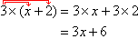
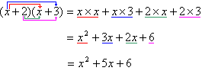

Exercice 1
Quelle est la forme développée de c(d+e)?
Exercice 2
Quelle est la forme développée de 5(6+3a)?
Exercice 3
Quelle est la forme développée de 4(x-5)?
Exercice 4
Quelle est la forme développée de x(5+x)?
Exercice 5
Quelle est la forme développée et réduite de 2(x+1)+3(x+2)?
Exercice 6
Quelle est la forme développée et réduite de 4(x+5)+x(x+7)?
Exercice 7
Quelle est la forme développée et réduite de 2(x+1)-3(x+2)?
Exercice 8
Quelle est la forme développée et réduite de 2(x+1)-3(x-2)?
Exercice 9
Quelle est la forme développée de x2(x3+x2)?
Exercice 10
Trouve le nombre x tel que 1(x-2)-3(3x-4)=10.
Exercice 11
Complète : x+9x=
Exercice 12
Complète : 7x+42=
Exercice 13
Complète : (c+d)(e+f)=
Exercice 14
Quelle est la forme développée et réduite de (2x+3)(4x+5)?
Exercice 15
Quelle est la forme développée et réduite de (5x-6)(3x+4)?
Exercice 16
Quelle est la forme développée et réduite de (3x-2)(1-3x)?
Exercice 17
Quelle est la forme développée et réduite de 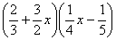?
Exercice 18
Quelle est la forme développée et réduite de (2x+3)(4x+5)+(6x+7)(8x+9)?
Exercice 19
Quelle est la forme développée de (x+4)(2x+3)-(6x+9)(5x+7)?
Exercice 20
Quelle est la forme développée et réduite de (x+1)(x+2)-(x-3)(x-4)

La factorisation

Exemples
1. Pour 2x+22, le facteur commun est 2. On obtient 2(x+11).
2. Pour 2x+x², le facteur commun est x. On obtient x(2+x).
3. Pour 2x-x², le facteur commun est x. On obtient x(2-x).
4. Pour 3x3+2x², le facteur commun est x². On obtient x²(3x+2).
5.
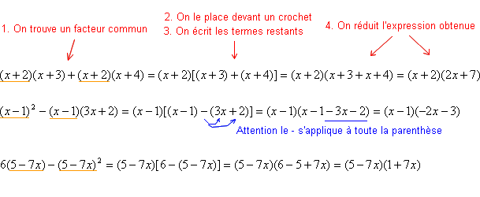

Exercice 1
Quel est le facteur commun de l'expression 5x+25?
Exercice 2
Ecris un facteur commun de l'expression so-s² ?
Exercice 3
Complète : 8x+40=
Exercice 4
Complète : 5x+35=
Exercice 5
Complète : 64+8x=
Exercice 6
Complète : 169x-13=
Exercice 7
Quelle est la forme factorisée de l'expression mi+ma-m²?
Exercice 8
Factorise 63x+56x² avec le plus grand facteur commun possible.
Exercice 9
Factorise 1/20x+1/4y.
Exercice 10
Ecris l'expression littérale qui est un facteur commun de
(2-x)(x+2)-(x+2)(2x-2).
Exercice 11
On souhaite factoriser (x+3)(x+4)+(x+3)(x+6).
Exercice 12
On souhaite factoriser (x+3)(3x+4)+(x+3)(x-9).
Exercice 13
On souhaite factoriser (x-9)(3x-7)-(x-9)(x+11).
Exercice 14
On souhaite factoriser (3x-6)(2x-2)-(2x-2)(-9x+5).
Exercice 15
Complète : (3-x)²+(1+2x)(3-x)=(3-x)(...x+…)
Exercice 16
Factorise l'expression (x+1)(x+2)+(x+1)(x+3).
Exercice 17
Quelle est la forme factorisée de l'expression (5x-4)(x-1)-(5x-4)²?
Exercice 18
Factorise l'expression (x+1)(x+2)-(x+1)(3x+3) puis écris le résultat ci-dessous.
Exercice 19
Quelle est la forme factorisée de l'expression 3x3-x33 ?

